УДК 666.3.015:666.3.015.4
DOI: 10.17072/2223-1838-2018-4-000-000

Автухович В.В. ¹, Красновских М.П.², Каменщиков О. Ю. ², Габов А. Л. ², Мокрушин И. Г²
¹ООО "Производство керамического кирпича на Закаменной", Пермь, Россия
²Пермский государственный национальный исследовательский университет, Пермь, Россия

Изучение сырьевых компонентов СВЕТЛОГО КЕРАМИЧЕСКОГО КИРПИЧА ООО "ПКК НА ЗАКАМЕННОЙ"

Использование комплекса химических и инструментальных методов анализа открывает широкие возможности для изучения превращений компонентов шихты, происходящих в процессе получения светлого керамического кирпича ООО "ПКК на Закаменной». Описана и определена применимость методов современного термического анализа и даны рекомендации для решения технологических проблем данного керамического производства.

Ключевые слова: синхронный термический рентгенофазовый, рентгенофлюоресцентый анализ, глинистые минералы, керамика, керамический кирпич, минералообразование, минеральные фазы.

Avtukhovich V.V. ¹, Krasnovskikh M.P.², Kamenschikov O. U. ², Gabov A. L. ², Mokrushin I. G²
¹LLC "Proizvodsvo Keramicheskogo Kirpicha Na Zakamennoi", Perm, Russia
²Perm State National Research University, Perm, Russia

STUDY OF RAW MATERIAL COMPONENTS OF LIGHT CERAMIC BRICK LLC "PKK ON ZAKAMENNAYA"
The use of a complex of chemical and instrumental methods of analysis opens up wide possibilities for studying the transformations of charge components that occur during the production of light ceramic bricks of PKK on Zakamennaya LLC. The applicability of modern thermal analysis methods is described and determined, and recommendations are given for solving technological problems of this ceramic production.
Keywords: synchronous thermal, X-ray phase, X-ray fluorescence analysis, clay minerals, ceramics, ceramic brick, mineral formation, mineral phases.

В настоящее время все чаще декларируются идеи устойчивого развития – комплекса социально-политических, экономических и экологических мер, направленных на экономический и общественный прогресс, бережное отношение к ресурсам и природе. Растут требования к качеству производимой продукции, экономичности производств, уровню выбросов и безопасности отходов, повышается актуальность работ в данной области.
Низкое качество готовых изделий зачастую обусловлено недостаточным изучением исходных компонентов и слабой отработкой технологических параметров. Особенно данная тенденция прослеживается для производства керамического кирпича, которое характеризуется высокими энергозатратами на сушку и обжиг изделий и привычкой работать «по-старинке».
Спекание керамического кирпича идет с участием жидкой фазы, от свойств которой во многом зависит процесс формирования структуры материала и его свойства. Повышение реакционной способности жидкой фазы в керамическом кирпиче по отношению к тугоплавким составляющим, дает возможность интенсифицировать процесс спекания, что позволит уменьшить расход топлива [1]. Выявление фактической температуры, при которой происходят существенные изменения фазового состава, позволяет внести коррективы в режимы обжига, что приводит к улучшению характеристик производимого кирпича.
Длительное время термический анализ применялся как аналитический метод для идентификации и изучения отдельных фаз при нагревании и служил дополнением к методам структурного анализа. Исследование минералообразования с помощью синхронного термического анализа (СТА) является актуальной задачей т.к. дает больше информации о составе и поведении исследуемых веществ, чем другие возможные методы [2,3]. В литературе существует немало монографий, где значимое место занимает именно термический анализ, который приобретает сейчас количественно-калориметрический характер. Основные преимущества СТА для изучения минералов и эволюции их кристалломорфологических свойств, заключаются в возможности количественного определения параметров комплексных эндо- и экзотермического пиков их площади, ширины, индекса асимметрии, высоты, температуры начала, максимума и окончания их проявления, изменения массы минерала в процессе нагревания [3-6]. Специальная технология сопряжения термического анализа и масс-спектрометра с полностью обогреваемыми линиями переноса и узлами подключения позволяет осуществить качественный и количественный анализ выделяемых газов [7]. Точная одновременная фиксация веса, анализ тепловых потоков, температур и масс-спектрометрических данных открывает новые перспективы СТА метода.
Целью настоящей работы стало изучение и описание сырья и процессов, происходящих при термической обработке составов на основе глины Каменского месторождения.
Для производства керамического кирпича «На Закаменной» используется глина с Каменского месторождения, при котором расположен завод. Помимо этого, в состав шихты входит песок, а для придания керамическому кирпичу определенного оттенка применяются добавки: мел и связанный марганец. Процессы минералообразования при обжиге светлого кирпича рассмотрены в настоящей работе в свете поставленных задач.
Задачи по типу решаемой проблемы можно разделить на задачи контроля качества продукции (анализ исходных компонентов, термическое поведение шихты, процессы спекания и плавления), повышения экономичности производства (исследование теплового баланса, «термики» процессов), снижения уровня выбросов (масс-спектрометрические исследования отходящих газов) и обеспечения безопасности отходов.
Задачи по методике исследования в рамках СТА метода мы делим на гравиметрические, тепловые, температурные, масс-спектрометрические.
Экспериментальная часть
К сырьевым материалам, используемым для получения керамических изделий, предъявляются определенные требования. В первую очередь это постоянство химического состава и наличие соединений, способных образовывать устойчивые кристаллические структуры [8-10]. Для понимания процессов, происходящих при сушке и обжиге шихты, необходимо проанализировать состав и термическое поведение её отдельных компонентов.
При химическом анализе глины использовали гравиметрический (муфельная печь SNOL), титриметрический, электрофоретический (прибор для капиллярного электрофореза «Капель-105М»), спектрофотометрический (спектрофотометры Unico-1200 и СФ-2000), пламенно-фотометрический (прибор для пламенной фотометрии ПАЖ-ЗМ) методы анализа.
Термическое поведение образцов, физико-химические превращения анализировались на приборе синхронного термического анализа (одновременная фиксация кривых термогравиметрии (ТГ) и дифференциальной сканирующей калориметрии (ДСК)) Netsch STA449 F1 Jupiter совмещенном с масс-спектрометром QMS 443 Aëolos. Нагревание образцов проводится с постоянной скоростью (20 К/мин) в динамической инертной атмосфере аргона (40 мл/мин), доступные температурные границы экспериментов 45-1550°С, вакуумирование печи с образцом перед анализом проводилось при необходимости, материал тигля – платина, выполнялась калибровка по реперным веществам, коррекция базовой линии по методике поставляемой с прибором. В дополнение к термическому анализу были проведены химический анализ, электронная микроскопия с приставкой для рентгенофлюоресцентого анализа (РФлА), атомноэмиссионный (АЭСА) и рентгенофазовый анализ (РФА) сырьевых компонентов и обожженного кирпича для подтверждения и соотнесения процессов минералообразования при нагревании.
Качественный и количественный минералогический состав кристаллической фазы определялся на рентгеновской дифрактометрической системе Bruker AXS D8 Advance. Средняя масса образца 1 грамм.
Данные о характере исходных и образующихся структур дополнялись с помощью сканирующей электронной микроскопии Jeol JSM-6390LV с приставками для локального микроанализа: энергодисперсионным спектрометром (EDS) и волновым спектрометр (WDS) Oxford Instruments.
Рисунок 1 Кривые синхронного термического анализа речного песка
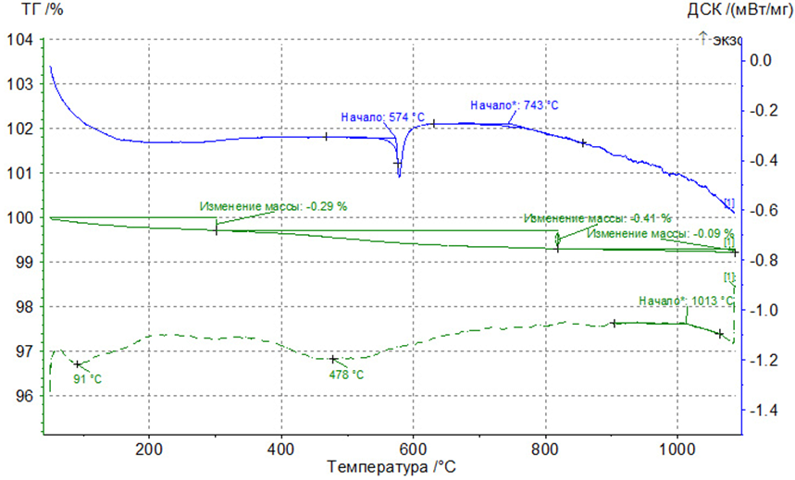
Анализ речного песка
Результат РФА исследования речного песка представлены в таблице 1, результат СТА на рисунке 1.
Таблица 1 Состав речного песка (РФА)
Название | Формула | %
Кварц | SiO₂ | 91,8
Альбит | NaAlSi₃O₈ | 1,5
Натрит | Na₂(CO₃) | 6,7
На ТГ кривой нет масштабных ступеней потери массы, незначительная потеря связана с испарением сорбционной воды (0,3%) в интервале до 300°С и разложением органических примесей (0,4%) 300-800°С.
На ДСК кривой при температуре 574°С наблюдается эндотермический эффект полиморфного превращения α-кварца в β-кварц, что соответствует литературным данным. По литературным данным натрит плавится при температуре 852°С. Однако, при наличии других твердых фаз, возможно образование эвтектик и понижение температуры эффекта. Так, эндотермический эффект на ДСК, начинающийся при 740°С, может быть связан со структурными преобразованиями минералов, среди них – плавление натрита и растворением в нем кварца с образованием силиката натрия, что достаточно подробно исследовано и описано в литературе [9,10].
Анализ мелкодисперсного мела
По результатам рентгенофазового анализа (РФА) кристаллическая фаза представлена только кальцитом (100% CaCO₃). В ходе сканирующей электронной микроскопии совместно с РФлА примесей в составе мела не выявлено.
Рисунок 2 Кривые синхронного термического анализа мела
СТА образца мела (см. рисунок 2): на ТГ кривой наблюдается потеря массы в ~43%, что связано с разложением карбоната кальция в интервале 660-870 °С, с максимумом в 860°С. Пик эндотермический ~-1.73кДж/г.
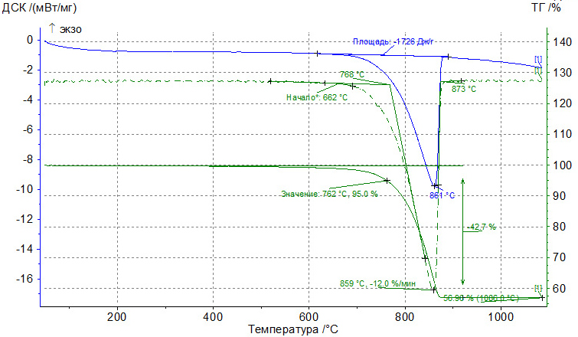
Глина Каменского месторождения
Глина Каменского месторождения характеризуется крайне низким содержанием каолинита и высоким – кварца. Основными минералами, входящими в её состав (см. таблицу 2), являются: кварц, альбит, иллит и монтмориллонит. Бурую окраску глине придают примеси соединений железа в составе кристаллической решетки иллита и в межкристаллическом пространстве входящих в состав глины минералов, не определяющемся при проведении рентгенофазового анализа.
По результатам усредненного (2010-2018 гг.) химического анализа в пересчете на оксиды описываемая глина содержит SiO₂ (61,7%), Al₂O₃ (12,6%), Fe₂O₃ (5,1%), TiO₂ (0,7%), CaO (3,5%), MgO (2,0%), K₂O (1,8%), Na₂O (1,3%), MnO₂ (0,1%), SO₃ (0,6%).
Таблица 2 Состав глины Каменского месторождения по результатам АЭСА и РФлА
Элемент/анализ | АЭСА | РФлА %атомн
Si | ˃ | 30,6
Fe | ˃ | 6,9
Mn | ˃ | -
B | + | -
Mg | ˃ | 1,4
Ca | ˃ | 1,3
O | - | 52,7
S | - | -
K | - | 0,7
Al | ˃ | 5,4
Ba | + | -
Ti | + | 0,47
Na | + | 0,3
Cr, Pb, Sn, Ga, B, Ni, V, Cu, Zn,Mo,In,Co,As,Sr | Следы
Данные СТА представлены на рисунке 3: на кривой ТГ наблюдается несколько ступеней потери массы. Первая значительное снижение массы образца в интервале 51-225°С связано с потерей основного содержания адсорбционно связанной и гидратной воды и выгоранием природных органических примесей.
Рисунок 3 Кривые синхронного термического анализа глины Каменского месторождения
Таблица 3 Состав глины Каменского месторождения по результатам РФА
Название | Формула | %
Кварц | SiO₂ | 59,9
Альбит | Na(AlSi₃O₈) | 22,3
Иллит | (K_{0.74} Ca_{0.02} Na_{0.01})  (Al_{1.35} Mg_{0.4} Fe_{0.28}) ((Si_{3.64} Al_{0.36}) O₁₀ (OH)₂) | 9,6
Монтмориллонит | (Ca, Na)_{0.3}  Al₂(Si,Al)₄ O₁₀ (OH)₂*xH₂O | 4,9
Каолинит | Al₂Si₂O₅(OH)₄ | 3,3
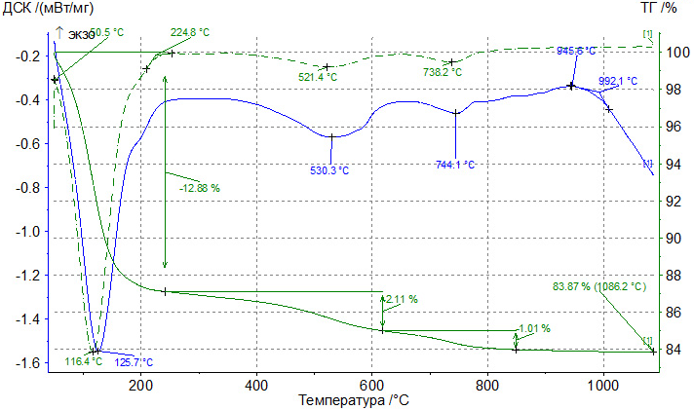
При температуре 530°С происходит потеря кристаллизационной воды, разрушение кристаллических решеток минералов каолинита, иллита и монтмориллонита, и образование аморфных продуктов, что подтверждается снижением массы и широким эндотермическим пиком на кривой ДСК. На ДСК отмечается фазовый переход кварца ~550ºС, который также будет характерен для глины, содержащей его около 60%. Эндотермический эффект при температуре 744°С, сопровождающийся небольшим снижением массы, связан с разложением примесей карбонатов, входящих в состав глины. Далее на кривой наблюдается небольшой экзоэффект, обусловленный кристаллизацией продуктов разложения глинистых минералов. Затем на кривой ДСК, начиная с 945°С, наблюдается процесс плавления альбита, в жидкой фазе которого растворяется кварц и формируется минерал анортит.
Светлая шихта «ПКК на Закаменной»
Изучался следующий состав применяемой шихты, полученный на основе литературных данных и заводских стандартов ООО «ПКК на Закаменной»: 72%_{вес} глины Каменского месторождения, 8% _{вес} речного песка, 20% _{вес} мела.
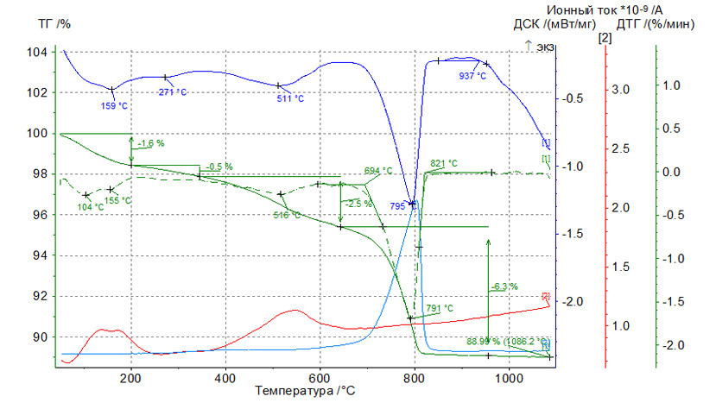
Данные СТА представлены на рисунке 4. Кривая ТГ имеет ступенчатый характер. Первые две ступени понижения массы, зафиксированные с соответствующими эндотермическими пиками на кривой ДСК, происходят при температурах порядка 160°С и 270°С, они соответствуют испарению из шихты адсорбционно связанной (межслоевой) и гидратной воды и выгоранию природных органических примесей, что подтверждается широкими пиками на кривой ионного тока с m/z=18 (вода) при данных температурах и невыраженным слабым пиком на кривой ионного тока с m/z=44 (углекислый газ).
Рисунок 4 Кривые синхронного термического анализа светлой шихты
Следующим этапом происходит удаление кристаллической воды, разрушение кристаллических решеток минералов каолинита, монтмориллонита и иллита, и образование аморфных продуктов, что подтверждается снижением массы, зафиксированном на кривой ТГ и широким эндотермическим пиком на кривой ДСК при температуре 510°С. Затем, в температурном интервале 700-820°С на кривой ТГ фиксируется эндотермический эффект с потерей массы, соответствующий разложению карбоната кальция, что подтверждается выраженным пиком на кривой ионного тока с m/z=44 (углекислый газ).
Затем на кривой ДСК наблюдается небольшой экзоэффект, обусловленный, вероятно, кристаллизацией аморфных продуктов разложения глинистых минералов.
После, начиная с 945°С, наблюдается процесс плавления альбита, в жидкой фазе которого растворяется кварц, формируются новые минералы. Оксид кальция далее участвует в образовании новых минералов, входя в состав волластонита, диопсида, геленита и анортита.

Светлый кирпич после обжига
Результат РФА исследования светлого кирпича представлены в таблице 3, результат СТА на рисунке 4.
Таблица 4 Состав светлого кирпича по результатам РФА
Название | Формула | %
Кварц | SiO₂ | 32,7
Железистый волластонит | Ca_{2.87} Fe_{0.13} (SiO₃)₃ | 15,6
Геленит | Ca₂Al(AlSiO₇) | 5,7
Диопсид | Ca (Mg, Al) (Si, Al)₂O₆ | 23,4
Анортит | CaAl₂Si₂O₈ | 22,1
Гётит | FeO(OH) | 0,7
Заключение
Обжиг глины Каменского месторождения позволяет легкоплавным материалам связать и растворить тугоплавкие минералы, образовывая кристаллические фазы. Сам процесс минералообразования многогранен и включает не только внутренние качественные и количественные превращения компонентов шихты, но и их взаимодействие между собой и продуктами их термических преобразований. Даже в простейших составляющих – речном песке, карбонате кальция, составляющих глины – протекают различные процессы полиморфных превращений и фазообразования, изучение которых открывает возможности для описания термических взаимодействий в более сложных многокомпонентных и многоминеральных системах керамической шихты и готовой керамики.
Глинистые минералы, находящиеся в глинах в различном соотношении, оказывают существенное влияние как на их технологические свойства, в частности на пластичность и связующую способность, так и на послеобжиговые свойства.
Окраска керамического кирпича на основе легкоплавких красножгущихся глин предопределяется количеством оксидов железа, фазовым составом и кристаллохимическим состоянием ионов железа в его структуре. Декарбоксилирование карбоната кальция обеспечивает необходимое связывание Fe₂O₃ в железистый волластонит ввиду изоморфности ионов железа и кальция. Наличие оксида железа в виде самостоятельной фазы гематита α-Fe₂O₃ обусловливает интенсивную красную или краснокоричневую окраску. Распределение железа в стеклофазу или в алюмосиликатные фазы с образованием твердых растворов замещения Al³⁺/Fe³⁺ способствует в определенной степени нейтрализации окраски и осветлению кирпича. При этом образуются фазы – анортит, волластонит и диопсид, имеющие высокие значения коэффициента отражения и силикатные расплавы, в которые входят ионы железа. Помимо этого, волластонит создает плотный каркас, препятствующий изменению прежнего объема [11].
Исследованы термические характеристики глины Каменского месторождения. Выявлены минеральные фазы, образующиеся в процессе обжига. Проведено сопоставление полученных данных рентгенофазового анализа с данными термического анализа. Выявлено, что в процессе обжига из легкоплавких полиминеральных глин и глин с содержанием мела формируются различные минеральные фазы, которые, несомненно, влияют на макроскопические характеристики материалов.
Использование методов термического анализа способствует получению значительного экономического эффекта, поскольку позволяет скорректировать технологический процесс производства керамических изделий в соответствии с качеством используемого сырья.
Оценка площадей масс-пиков по сравнению с калиброванными объемами газов (H₂O_{г}, CO₂) позволяет разделить ранее неделимые на термограммах процессы. С помощью комплексного СТА-МС могут быть количественно оценены параметры тепло- и массопереноса необходимые для проектирования и повышения экономичности производств.
Изучение тепловых эффектов в заданном температурном диапазоне позволяет получать информацию о дополнительных компонентах и примесях, что в последующем позволяет вносить коррективы в состав шихты и в технологический процесс. По результатам работы предложено изменить существующий процесс обжига, начиная его с температур зафиксированных химических и фазовых превращений.
Библиографический
список
1. Ковков И.В., Абдрахимов В.З. Исследование электронномикроскопическим методом анализа фазового состава керамического кирпича, полученного из бейделлитовой глины, золошлака и фосфорного шлака при различных температурах обжига // Башкирский химический журнал. 2008. Т. 15. № 2.
2. Салахов А.М. и др. Оптимизация производства кирпича из глины Власово-Тимонинского месторождения // Строительные материалы. 2016. № 4. С. 16–21.
3. Боева Н.М. Синхронный термический анализ как современный метод диагностики и изучения биогенных и абиогенных гипергенных минералов // Вестн. Воронеж. гос. ун-та. Сер. Геология. 2016. № 3. С. 40–42.
4. Боева Н.М., Наймарк Е.Б. Синхронный термический анализ при изучении взаимодействия глинистых минералов с органическим веществом // Сборник материалов V Российской Школы по глинистым минералам «Argilla Stud. 2017. С. 22–28
5. Ивашкевич А.А. Оценка возможности применения синхронного термоанализатора в экспертизе волокнистых материалов и изделий из них // Вопросы криминологии, криминалистики и судебной экспертизы. 2014. № 2. С. 179–187.
6. Горюнов В.А., Чуйков В.А., Воробьев Е.А. Возможности применения прибора синхронного термического анализа STA 449 F5 JUPITER, совмещенного с ИК фурье-спектрометром TENSOR 27, для анализа процесса термоокисления полимерных композиционных материалов // Воронежского института ГПС МЧС России. 2017. С. 72.
7. Представительство Netzsch-Geraetebau GMBH в России. Термический анализ для контроля качества, разработки и создания новых материалов и технологий // Пластические массы. 2009. № 7. С. 3–8.
8. Седельникова М.Б., Лисеенко Н.В., Погребенков В.М. Пигменты на основе двухкальциевого силиката для окрашивания строительной керамики // Строительные материалы. 2012. № 8. С. 25–27.
9. Зубехин А.П. и др. Керамический кирпич на основе различных глин: фазовый состав и свойства // Строительные материалы. 2010. № 11. С. 47–49.
10. Петелин А.Д. и др. Особенности применения глин Нижнеувельского месторождения в производстве керамического кирпича // Строительные материалы. 2015. № 4. С. 28–30.
11. Абдрахимов В.З. Волластонит в керамических материалах // Огнеупоры и техническая керамика. 2006. № 7. С. 41–47.
References
- Kovkov, I. V. and Abdrakhimov, V. Z. (2008) "Electron microscopic analysis of the phase composition of ceramic bricks obtained from beidellite clay, ash slag and phosphoric slag at different firing temperatures", Bashkir chemical journal. Limited liability company " Research Institute..., 15 (2).
- Salakhov, A. M. and others (2016) "Optimization of the production of bricks from clay Vlasovo-Temniskova field", «Construction Materials» Journal. Publishing company Ltd. RIF «STROYMATERIALY», (4), PP. 16-21.
- Boeva, N. M. (2016)" Synchronous thermal analysis as a modern method of diagnosis and study of biogenic and abiogenic hypergenic minerals", Vestn. Voronezh. state UN-TA. Ser.: Geology, (3), PP. 40-42.
- Boeva, N. M. Naimark (2017)" Synchronous thermal analysis in the study of the interaction of clay minerals with organic matter", Collection of materials of the V Russian school of clay minerals" Argilla Studium-2017", PP. 22-28.
- Ivashkevich, (2014) "Assessment of the possibility of using a synchronous thermal analyzer in the examination of fibrous materials and products from them", questions of criminology, criminology and forensic examination. State institution Scientific and practical center of the State ..., (2), PP. 179-187.
- Goryunov, V. V., Chuykov, V. and Vorobyov, E. (2017) "Possibilities of application of the device of the STA 449 F5 JUPITER synchronous thermal analysis combined with the Fourier-spectrometer TENSOR 27 for the analysis of process of thermal oxidation of polymeric composite materials", the Voronezh Institute of GPS of EMERCOM of Russia, PP. 72-76.
- Russia, P. N.-G. G. (2009) "Thermal analysis for quality control, development and creation of new materials and technologies", plasticheskie MASSY, (7), PP. 3-8.
- Sedel'nikova, M. B., Lisienko, N. V. and Pogrebenkov, V. M. (2012) "Pigments based on dicalcium silicate for building ceramics painting", «Construction Materials» Journal. Publishing company Ltd. RIF «STROYMATERIALY», (8), PP. 25-27.
- The SC, A. P. and others (2010) "Ceramic brick on the basis of different clays: phase composition and properties«Construction Materials» Journal. Publishing company Ltd. RIF «STROYMATERIALY», (11), PP. 47-49.
- Petelin, A. D. and others (2015) "the application of clays Nizhneuvelskaya mestorozhdeniya the production of ceramic bricks", «Construction Materials» Journal. Publishing company Ltd. RIF «STROYMATERIALY», (4), PP. 28-30.
- Abdrakhimov, V. Z. (2006) "Wollastonite in ceramic materials", Refractories and technical ceramics. Mettex limited liability company, (7), PP. 41-47.

Об авторах | About the autors
Владилен Владимирович Автухович, Директор ООО «Производство керамического кирпича на Закаменной» | Avtuhovich Vladilen V., Director, LLC PKK «Na zakamennoi»
Красновских Марина Павловна, ассистент кафедры неорганической химии, ФГБОУ ВПО ПГНИУ | Krasnovskikh Marina P., assistant Professor Department of inorganic chemistry, PSNRU
Мокрушин Иван Геннадьевич, кандидат химических наук, старший преподаватель кафедры неорганической химии, ФГБОУ ВПО ПГНИУ | Mokrushin Ivan G., Ph.D., senior lecturer Department of inorganic chemistry, PSNRU
Каменщиков Олег Юрьевич, техник кафедры физической химии, ФГБОУ ВПО ПГНИУ | Kamenschikov Oleg U., Technician of the Department of Physical Chemistry, PSNRU
Габов Андрей Львович, аспирант кафедры физической химии, ФГБОУ ВПО ПГНИУ | Gabov Andrey L`vovich, graduate student of the Department of Physical Chemistry, PSNRU

Информация для цитирования

